Анализ летней оздоровительной программы
«Юные исследователи природы»
В наши дни экологическое воспитание как никогда является одной из актуальных проблем современности. Роль дошкольных образовательных учреждений в этом отношении велика, ведь первые основы экологической культуры закладываются именно в детстве.
В МКДОУ «Детский сад п. Известковый» реализована летняя оздоровительная программа «Юные исследователи природы». Целью которой было формирование экологического воспитания подрастающего поколения, живущего в гармонии с природой.
В ходе проводимых с детьми мероприятий решались следующие задачи: расширять знания детей о взаимозависимости мира природы деятельности человека; формировать представления о целесообразности вторичного использования бытовых и хозяйственных отходов, стимулировать интерес к исследовательской деятельности; учить выражать свое отношение к поступкам детей и взрослых с позиции общепринятых форм и адекватно воспринимать оценку своего поведения.
Механизмами реализации проекта были: совместная образовательная деятельность педагога и детей (наблюдения, опыты, эксперименты, познавательное чтение, сюжетно – ролевые игры и др.), работа с родителями (консультации, буклеты, совместные праздники, участие в проектной и продуктивной деятельности, проведение акций совместно с родителями и воспитателями).
Ожидаемые результаты:
- дети будут бережно относиться к природе, стремиться к правильному поведению по отношению к миру природы;
- будут пытаться контролировать свое поведение, поступки, чтобы не причинять вреда окружающей среде, овладеют навыками экологического безопасного поведения в природе;
- дети проявят интерес к объектам окружающего мира, условиям жизни людей, растений, животных;
- посильное участие родителей и их детей в организации экологических мероприятий;
- изготовление родителями и детьми из нетрадиционного материала поделок и игрового оборудования.
В результате проделанной работы:
- у детей появилось желание общаться с природой и отражать свои впечатления через различные виды деятельности;
- сформировано осознанно – правильное отношение к объектам и явлениям природы;
- дети получили практические знания по охране природы;
- дети учились экспериментировать, анализировать, делать выводы.
Каждый летний месяц имел свое название: «Загадки неживой природы»», «Зеленое окружение». Каждый месяц подразделялся на недели, которые так же имели свое название («Загадки неживой природы», «Солнечный лучик», «Волшебница вода», «Воздух», «Удивительный песок», «Животный мир Дальнего востока», «Домашние животные», «Лесные обитатели», «Насекомые», «Пернатые друзья», «Речные обитатели», «Зеленое окружение», «Цветочная клумба», «Сад», «Огород», «Лес»).
С детьми проводились познавательные беседы, наблюдения, организовывалась опытно – экспериментальная, игровая деятельность, чтение художественной литературы, слушание музыкальных произведений. Свои знания и впечатления юные исследователи отражали в художественно – продуктивной деятельности.
Родители – полноправные участники образовательного процесса. Только опираясь на семью, совместными усилиями можно воспитать экологически грамотного человека в работе с родителями в направлении экологического воспитания детей использовались как традиционные формы работы (родительские собрания, консультации, беседы), так и нетрадиционные (деловые игры, круглый стол, дискуссии).
Работа с родителями проводилась непрерывно, большое внимание уделялось совместной деятельности детей и взрослых (природоохранные акции, развлечения, выставки). Такие формы работы дают возможность родителям ближе узнать своих детей.
Хочется верить, что любовь к родной природе останется в сердцах воспитанников на долгие годы и помогут им жить в гармонии с окружающим миром.

Фото отчет по проделанной работе за летний период
Опыты с водой

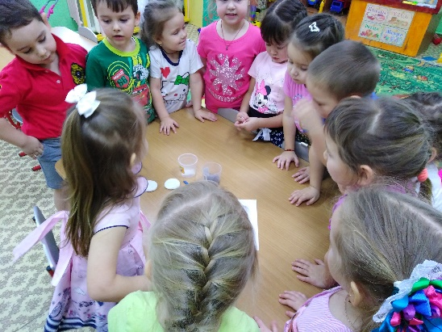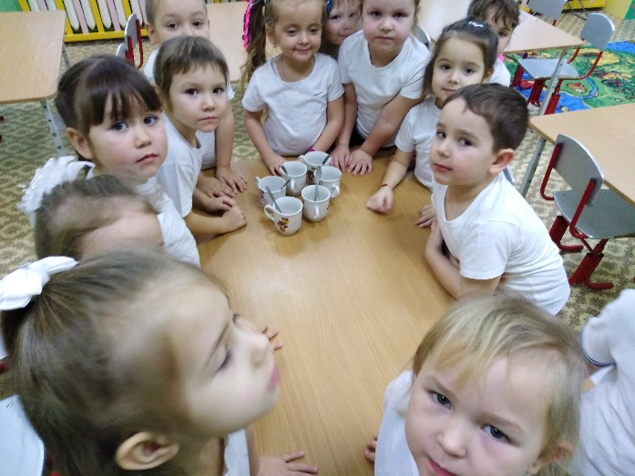

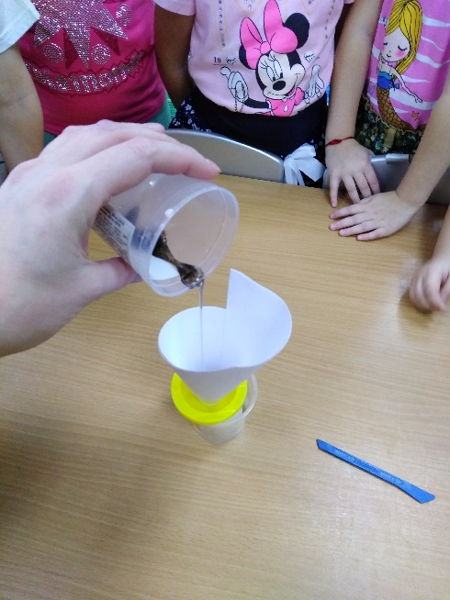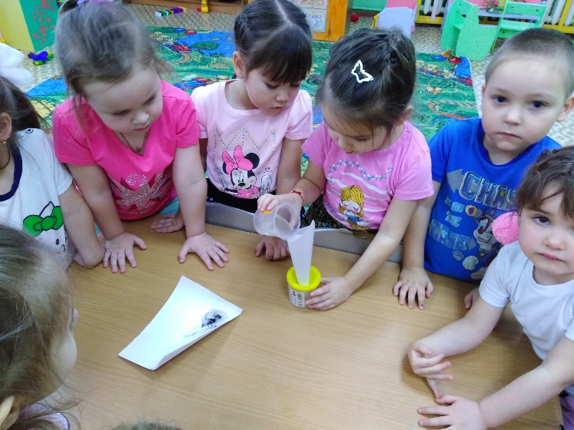
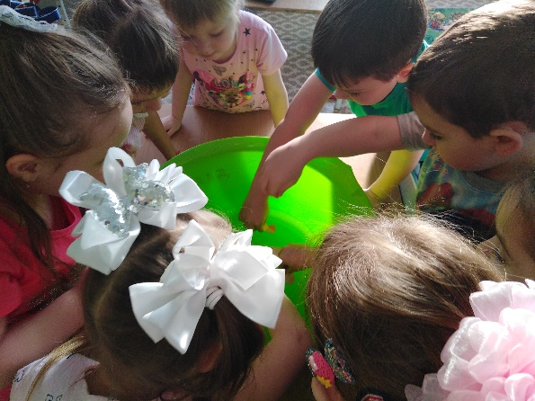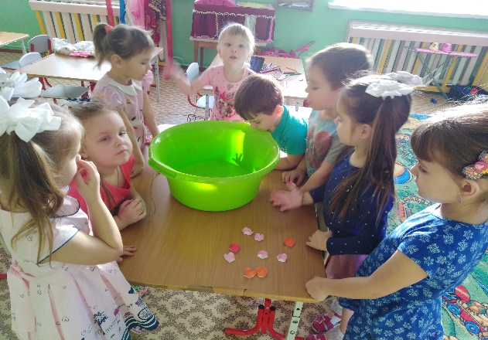
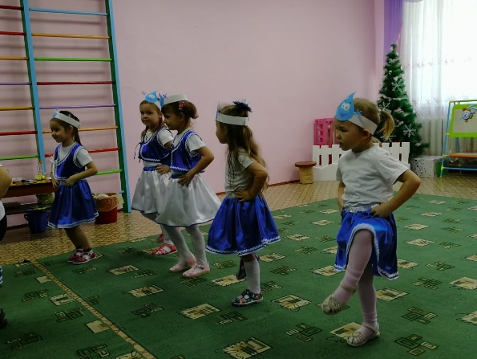

Изготовление аппликаций
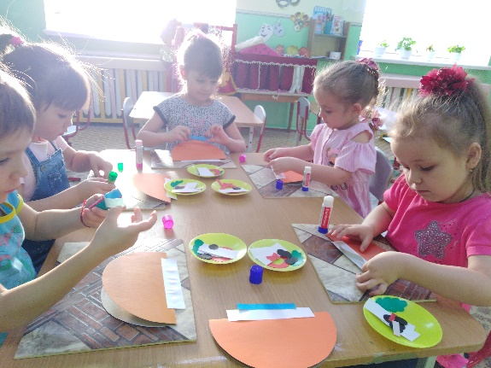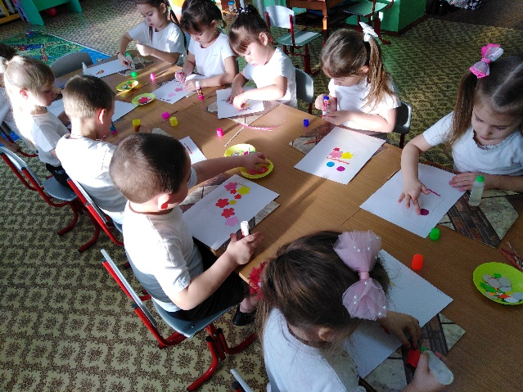
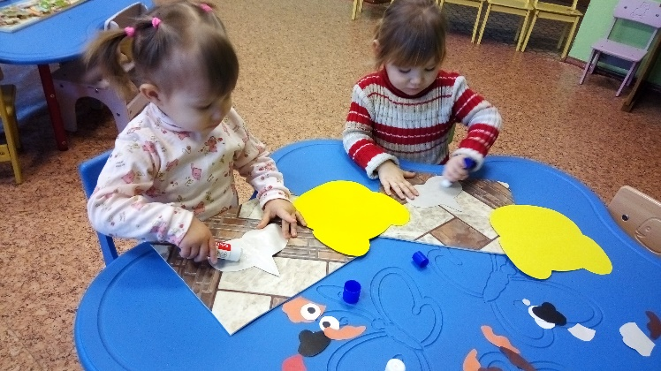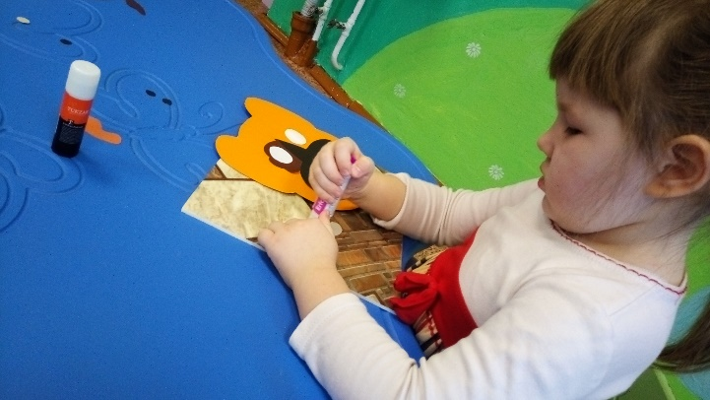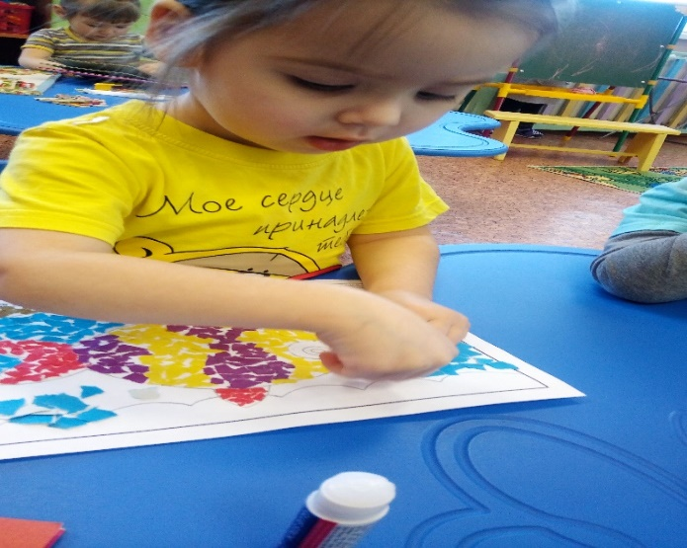

Рисование «Солнышко лучистое»
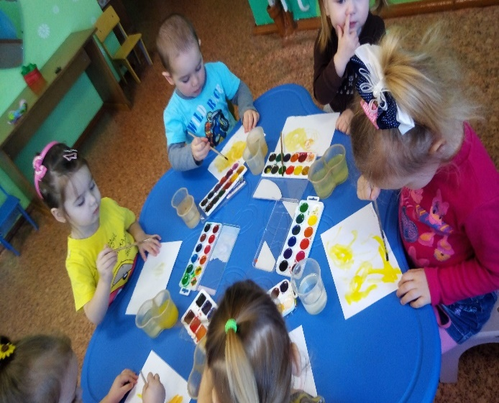
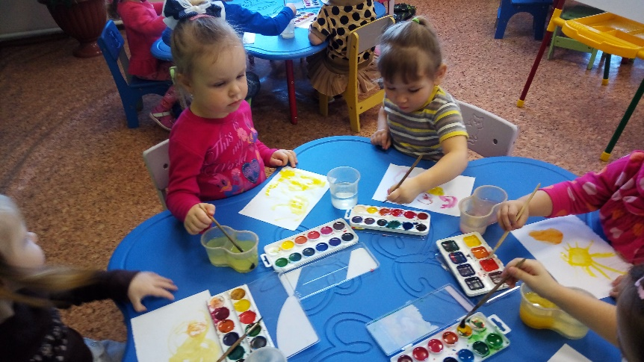

Проведение праздника «День Водяного»
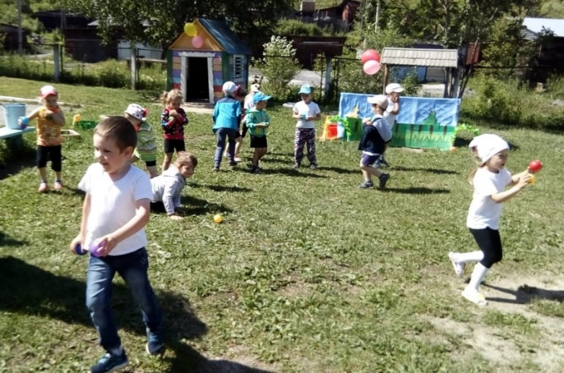
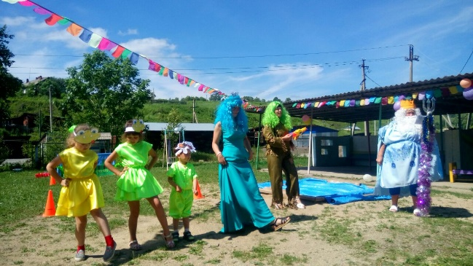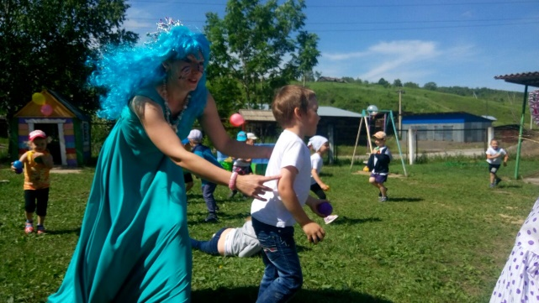
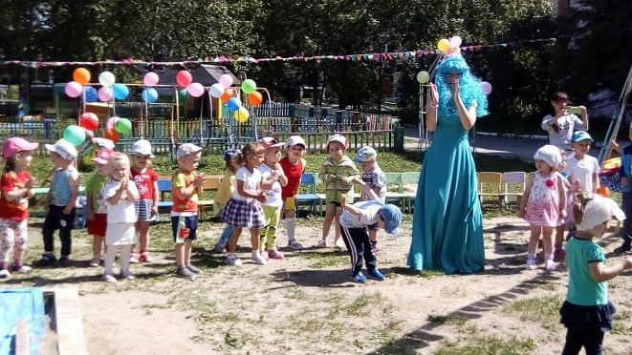

Изучение домашних и диких животных
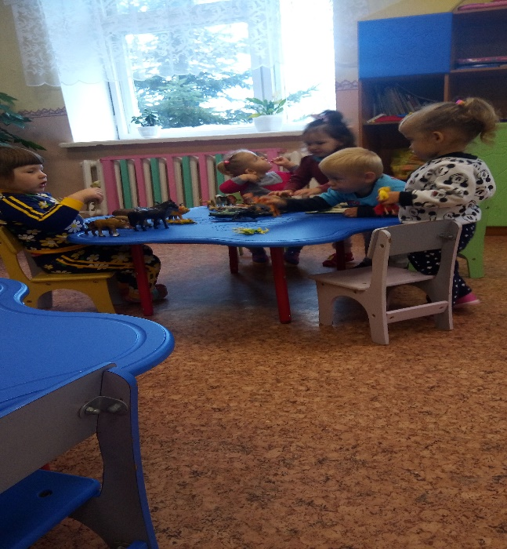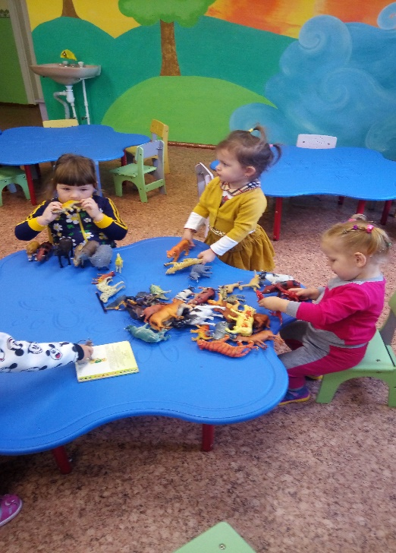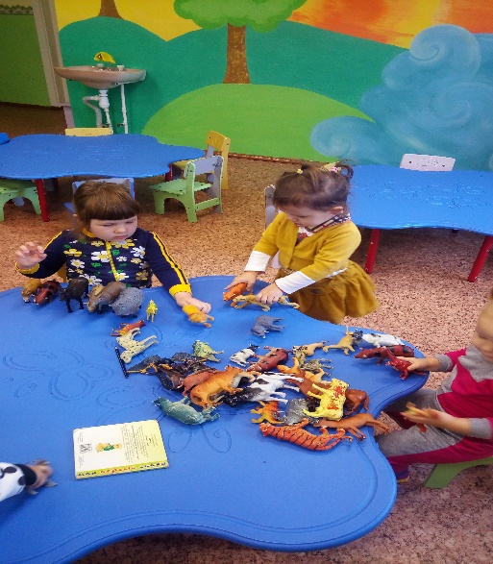

Изготовление кормушек
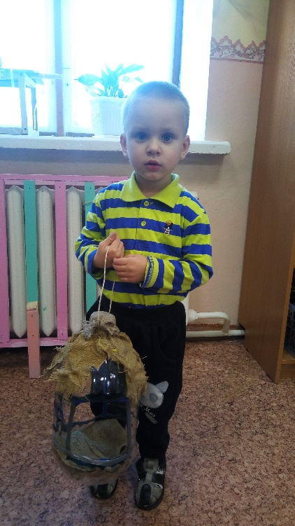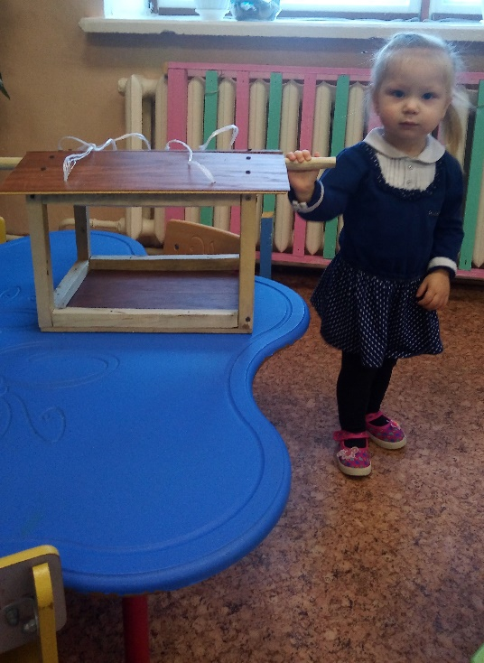

На
Наблюдение «Насекомые нашего участка»
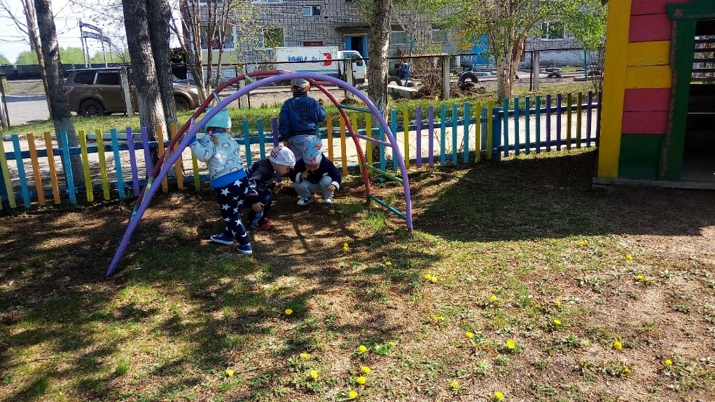
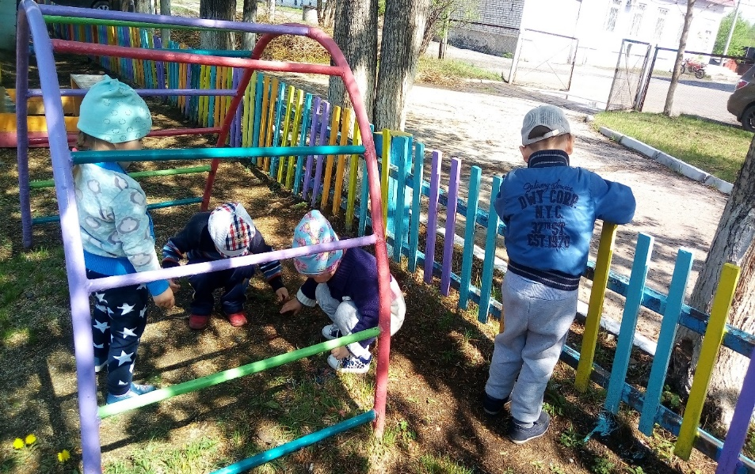

Игры с песком «Песочные куличики»
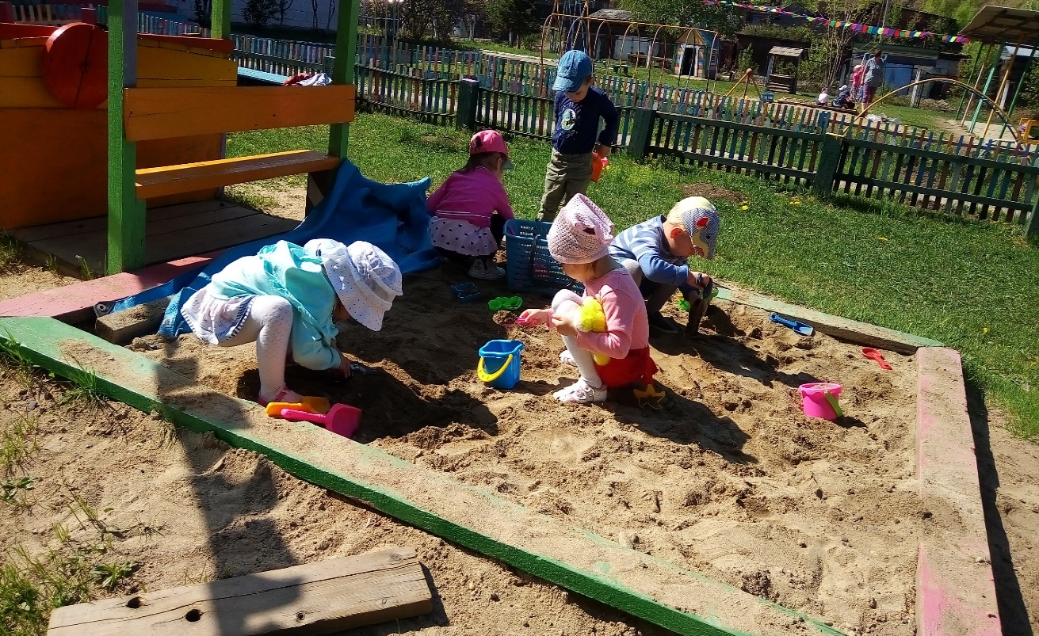

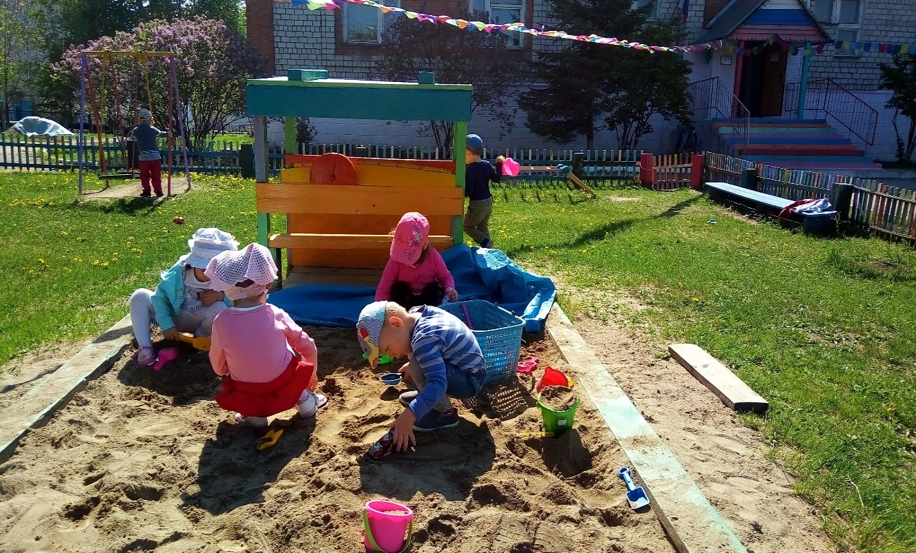

Праздник «Ярко солнце светит, в воздухе тепло»
